R E P O R T
분석·공정 장비의 원리와 사용법

•과 목 명:
•담당교수:
•제 출 일: | 2026. 10. 8.
•학 과:
• 학 번 :
•성 명:

목 차
1. 서론 2
1.1 실습 목적 2
1.2 장비 구성과 흐름 2
2. 공통 안전 수칙과 무균 관리 2
3. 장비별 원리와 사용법 3
3.1 도립 현미경 3
3.2 인장 시험기 5
3.3 스핀 코터 7
3.4 UV 경화 챔버 9
3.5 생물안전작업대와 클린벤치 10
3.6 오토클레이브 12
4. 결과 14
5. 고찰 14
5.1 기준을 맞추고 반복하는 이유 14
5.2 보이지 않는 패턴과 빛 15
5.3 멸균과 무균 유지의 차이 15
5.4 한계와 보완할 점 15
6. 결론 16
7. 참고문헌 16

1. 서론

1.1 실습 목적
2026년 10월 1일 실습에서는 연구실의 분석·공정 장비 여섯 가지를 다뤘다. 도립 현미경, 인장 시험기, 스핀 코터, UV 경화 챔버, 생물안전작업대(클린벤치), 오토클레이브다. 2회차에 익힌 피펫·저울·pH 미터가 재료의 양과 조건을 맞추는 도구였다면 이번 장비들은 시료에 구조를 입히고 그 형태와 강도를 확인하며 세포를 다룰 무균 환경을 갖추는 데 쓴다.
원래 한 시간 분량의 실습을 이번에는 두 시간으로 늘려 장비마다 시연과 질의응답을 거쳤다. 이 보고서는 장비마다 작동 원리를 먼저 정리하고 사용 순서와 주의점이 그 원리에서 어떻게 나오는지 설명한다. 사진은 실습 중에 찍은 사진과 영상 캡처에서 골랐다.

1.2 장비 구성과 흐름
이 보고서는 여섯 장비를 쓰임새에 따라 세 묶음으로 정리했다(수업에서 나눈 분류는 아니다). UV 경화 챔버와 스핀 코터는 패턴과 코팅을 만드는 장비이고 현미경과 인장 시험기는 만든 시료의 형태와 기계적 강도를 확인하는 장비다. 오토클레이브와 생물안전작업대는 세포 실험에 앞서 기구를 멸균하고 작업 중 오염을 막는다. 장비별 모델과 핵심 원리는 표 1-1에 정리했다.
표 1-1. 실습 장비의 용도와 핵심 원리
장비 (모델) | 용도 | 핵심 원리
도립 현미경 (ZEISS Axio Vert.A1) | 배양 용기 속 세포·패턴 관찰과 촬영 | 대물렌즈가 재물대 아래에 있어 용기 바닥의 시료를 본다. 분해능은 빛의 파장과 개구수(NA)로 정해진다
인장 시험기 (A&D MCT-1150) | 시료의 인장 강도 측정 | 일정 속도로 당기며 하중과 늘어난 길이를 기록한다. 응력 = 하중 ÷ 처음 단면적
스핀 코터 (ACE-200) | 패치 위 얇고 고른 코팅 | 회전으로 용액이 퍼지고 남는 용액이 날아간 뒤 용매가 증발한다. 두께는 회전 속도의 제곱근에 반비례
UV 경화 챔버 (UV-A Curing Chamber) | UV 경화성 수지를 굳혀 패턴 고정 | 광개시제가 UV를 흡수해 반응성 물질을 만들고 단량체가 중합·가교해 굳는다
생물안전작업대 (BSC Class II Type A2) | 세포 실험용 무균 작업 공간 | HEPA로 거른 공기 흐름으로 오염을 막는다. 클린벤치는 시료만, BSC는 시료·작업자·환경을 보호
오토클레이브 (DAIHAN Scientific) | 기구·용액 멸균 | 압력으로 끓는점을 올린 포화 증기(121 °C)가 미생물 단백질을 응고·변성시킨다

2. 공통 안전 수칙과 무균 관리
수업에서 모든 장비에 공통으로 강조한 순서는 장비 전원을 먼저 켜고 그다음 제어 프로그램을 실행하는 것이다. 인장 시험기와 현미경 카메라처럼 PC 프로그램으로 다루는 장비는 장비가 먼저 켜져 있어야 프로그램이 장비를 인식하기 때문으로 보인다.
세포 실험은 항상 무균 상태에서 한다. 다른 세포나 미생물, 먼지가 섞이면 관찰한 변화가 실험한 세포의 반응인지 오염 때문인지 구분할 수 없다. 실습한 세포 실험실에는 생물안전작업대와 인큐베이터, CO₂ 가스통, 의료폐기물 전용 용기가 따로 갖춰져 있었다.
UV 경화 챔버와 작업대의 살균 램프처럼 UV를 쓰는 장비는 늘 조심해서 다룬다. UV는 피부 깊은 층까지 들어가 손상을 일으킬 수 있고 [1] 작업대의 UV 램프는 켠 채로 작업하지 않는다 [2].

3. 장비별 원리와 사용법

3.1 도립 현미경

3.1.1 원리
실습에 쓴 ZEISS Axio Vert.A1은 대물렌즈가 재물대 아래에 있고 조명이 위에서 내려오는 도립(inverted) 현미경이다. 제조사 매뉴얼은 이 장비를 배양병, 페트리 접시, 마이크로플레이트에 담긴 세포와 조직을 보기 위한 현미경으로 설명한다 [3]. 세포는 배양 용기 바닥에 붙어 자라므로 렌즈가 아래에 있으면 세포를 꺼내지 않고 용기째 올려놓고 관찰할 수 있다(그림 3-1 (a)). 세포 실험실 가까이에 도립 현미경을 두는 것도 이 때문으로 보인다.
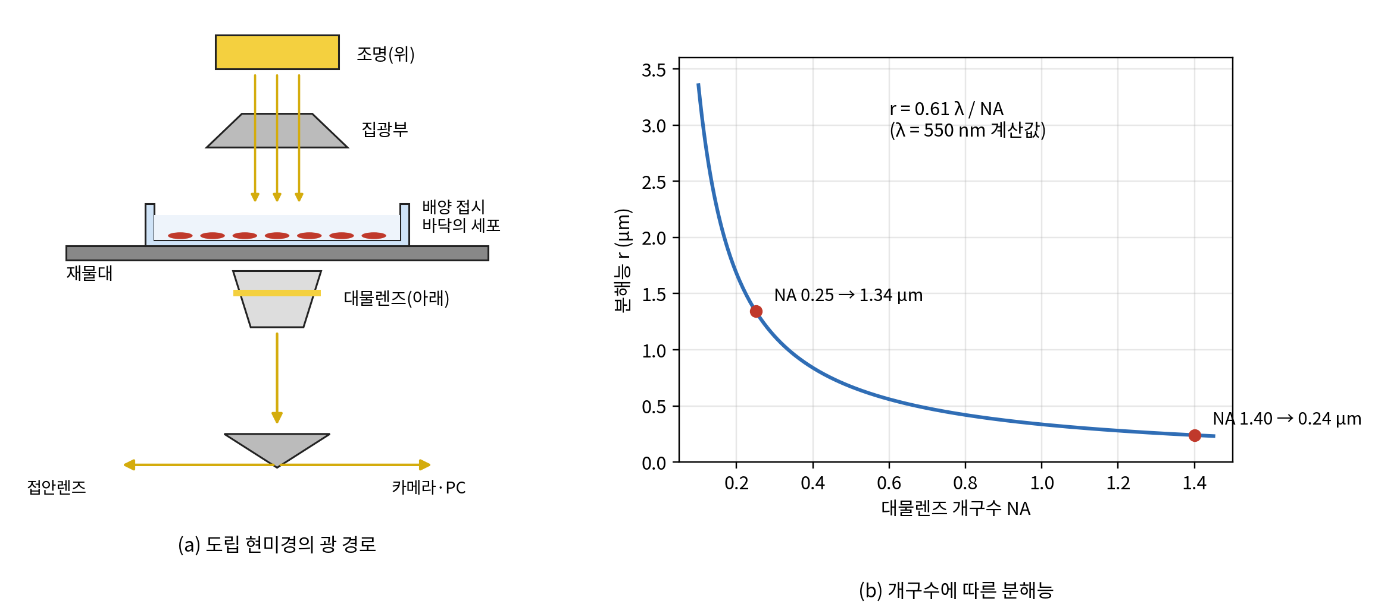
그림 3-1. 도립 현미경의 광 경로와 개구수에 따른 분해능 (개념도, λ = 550 nm 계산값)
현미경이 두 점을 따로 구분할 수 있는 가장 짧은 거리를 분해능이라고 한다. 분해능은 배율이 아니라 빛의 파장 λ와 대물렌즈의 개구수 NA로 정해지며 r = 0.61λ/NA로 나타낸다 [4]. 초록빛(550 nm)과 개구수가 가장 큰 렌즈(NA 1.40)를 써도 r은 약 0.24 µm여서 가시광 현미경의 한계는 0.2 µm 수준이다 [4]. 실습 렌즈의 개구수는 확인하지 못했으나 저배율 렌즈의 예로 NA 0.25를 넣으면 r은 약 1.3 µm로 커진다(그림 3-1 (b)). 배율을 높이면 상은 커지지만 분해능보다 작은 구조는 흐린 점으로 합쳐질 뿐 형태가 드러나지 않는다. 수업에서 나노 패턴은 이 현미경으로 잘 보이지 않는다고 한 설명이 이 한계에서 나온다.

3.1.2 구성과 사용 순서
대물렌즈는 재물대 아래의 회전판에 여러 개가 달려 있다. 수업에서는 빨간 띠가 있는 저배율(×5)부터 ×10, ×20, ×40 순으로 소개했고 이번 관찰은 ×10에서 했다. 렌즈 몸통의 색 띠로 배율을 표시하는 관례가 있어 Nikon의 경우 4×는 빨강, 10×는 노랑, 20×는 초록, 40×는 하늘색이다 [5]. 본체 오른쪽에는 카메라가 달려 있고 케이블로 PC와 이어져 프로그램에서 상을 촬영한다(그림 3-2).
1. 장비 전원을 켜고 카메라 프로그램을 실행한다.
2. 관찰할 시료를 담은 플레이트나 슬라이드를 재물대에 올린다.
3. 회전판을 돌려 대물렌즈 배율을 고른다.
4. 조동나사로 상을 대략 찾고 미동나사로 초점을 정확히 맞춘다.
5. 광량 조절 손잡이로 빛의 세기를 맞춘다.
6. 프로그램에서 상을 촬영해 저장한다.
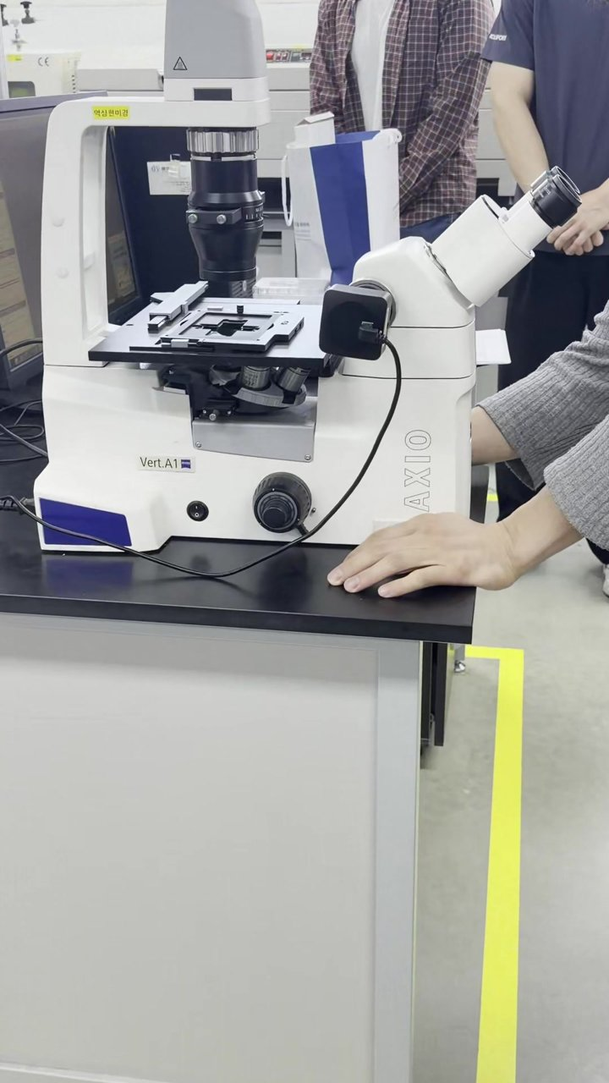  (a) 현미경과 카메라 | 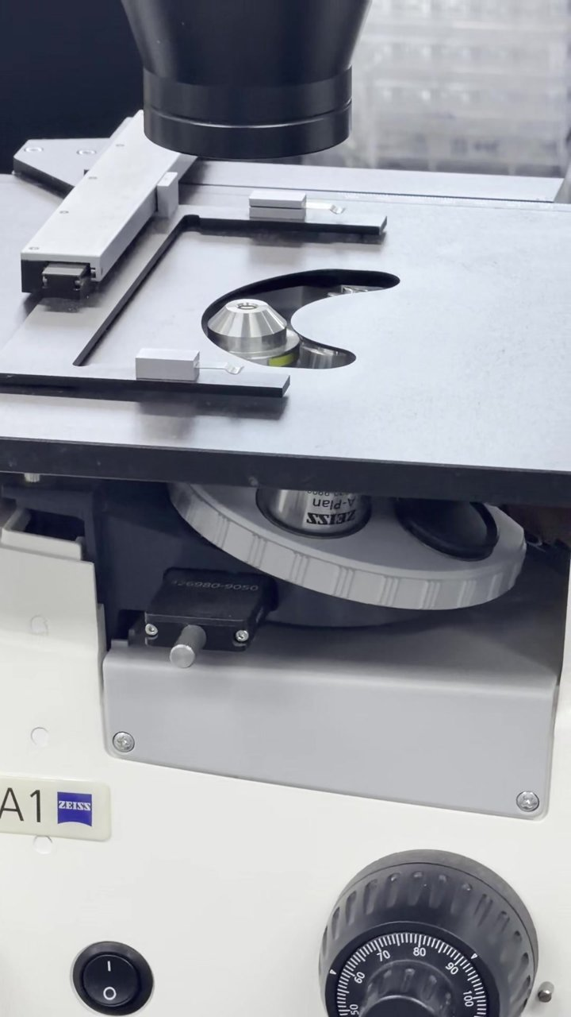  (b) 재물대 아래 대물렌즈
그림 3-2. ZEISS Axio Vert.A1

3.1.3 주의점과 이유
초점은 큰 나사로 먼저 찾고 작은 나사로 다듬는다. 매뉴얼 기준으로 조동나사는 한 바퀴에 4 mm, 미동나사는 0.4 mm를 움직여 미동나사가 10배 세밀하다 [3]. 처음부터 미동나사만 돌리면 초점 근처까지 가는 데 오래 걸리고 조동나사만 쓰면 초점을 지나쳐 버리기 쉽다.
교수님은 상을 깔끔하게 찍어야 논문에 쓸 수 있는 데이터가 된다고 강조했다. 초점과 광량은 사진의 선명도를 정하므로 촬영 직전에 두 가지를 다시 확인한다.

3.1.4 관찰한 시료
실습에서는 나노 패턴을 입힌 PET 필름, 미리 찍어 둔 식물 조직 사진, 탈세포화한 조직(dECM으로 보인다) 위에 한 방향으로 정렬시킨 나노 패턴을 보여 주었다. 교수님은 패턴이 정렬돼 있어야 세포가 잘 자란다고 설명했다. 세포는 나노 크기의 홈과 돌기를 따라 길게 늘어나며 정렬하는데 이를 접촉 유도(contact guidance)라고 한다. 몸속 콜라겐 섬유의 굵기도 20–200 nm 수준이어서 세포는 이 정도 크기의 구조를 감지한다 [6].

3.2 인장 시험기

3.2.1 원리
인장 시험은 시료를 일정한 속도로 당기면서 걸린 하중과 늘어난 길이를 함께 기록하는 시험이다. 수업에서는 장기처럼 계속 힘을 받는 조직에 쓸 재료라면 기계적 성질이 약할 때 금방 끊어지므로 재료가 얼마나 버티는지 미리 시험해야 한다고 설명했다.
같은 재료라도 굵은 시료는 더 큰 하중을 견디므로 재료끼리 비교할 때는 하중을 응력으로, 늘어난 길이를 변형률로 바꿔 쓴다. 공칭 응력은 하중 P를 처음 단면적 A₀로 나눈 값(σ = P/A₀)이고 공칭 변형률은 늘어난 길이를 처음 기준 길이 L₀로 나눈 값(ε = ΔL/L₀)이다 [7]. 응력–변형률 곡선의 처음 직선 구간은 힘을 빼면 원래대로 돌아가는 탄성 구간이며 그 기울기가 탄성 계수(영률)다. 곡선의 가장 높은 점이 인장 강도이고 시료가 끊어진 점이 파단점이다 [7](그림 3-3).
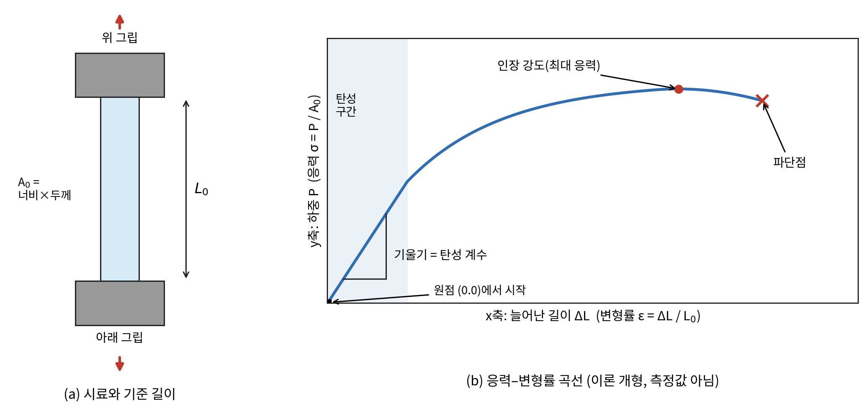
그림 3-3. 인장 시험의 시료 치수와 응력–변형률 곡선 (이론 개형)
프로그램 그래프의 x축은 늘어난 길이(이를 기준 길이로 나누면 변형률)이고 y축은 하중이다. 실습 화면은 하중을 단면적으로 나눈 응력(Stress, MPa)을 y축으로 그렸다. 하중과 응력은 단면적이라는 상수만큼만 다르므로 곡선 모양은 같다. 얇은 플라스틱 필름의 인장 시험법인 ASTM D882는 두께 1 mm 미만의 시트에 적용하며 얇은 시료를 미끄러지지 않으면서도 찢어지지 않게 잡는 것을 믿을 만한 데이터를 얻는 데 가장 어려운 점으로 꼽는다 [8].

3.2.2 구성
실습 장비는 A&D MCT-1150이다. 기둥 위쪽에 하중 센서(로드셀)가 있고 위아래 그립 사이에 시료를 문다(그림 3-4). 제조사 정보에 따르면 최대 용량은 500 N이고 시험 속도는 10–300 mm/min 범위에서 1 mm/min 단위로 정하며 시험 프로그램 MSAT-Lite가 함께 제공된다 [9]. 같은 자료는 별도 지그를 달면 압축 시험도 할 수 있다고 안내한다 [9]. 이번 실습에서는 인장 시험을 수행했으며 압축 시험은 수행하지 않았다.
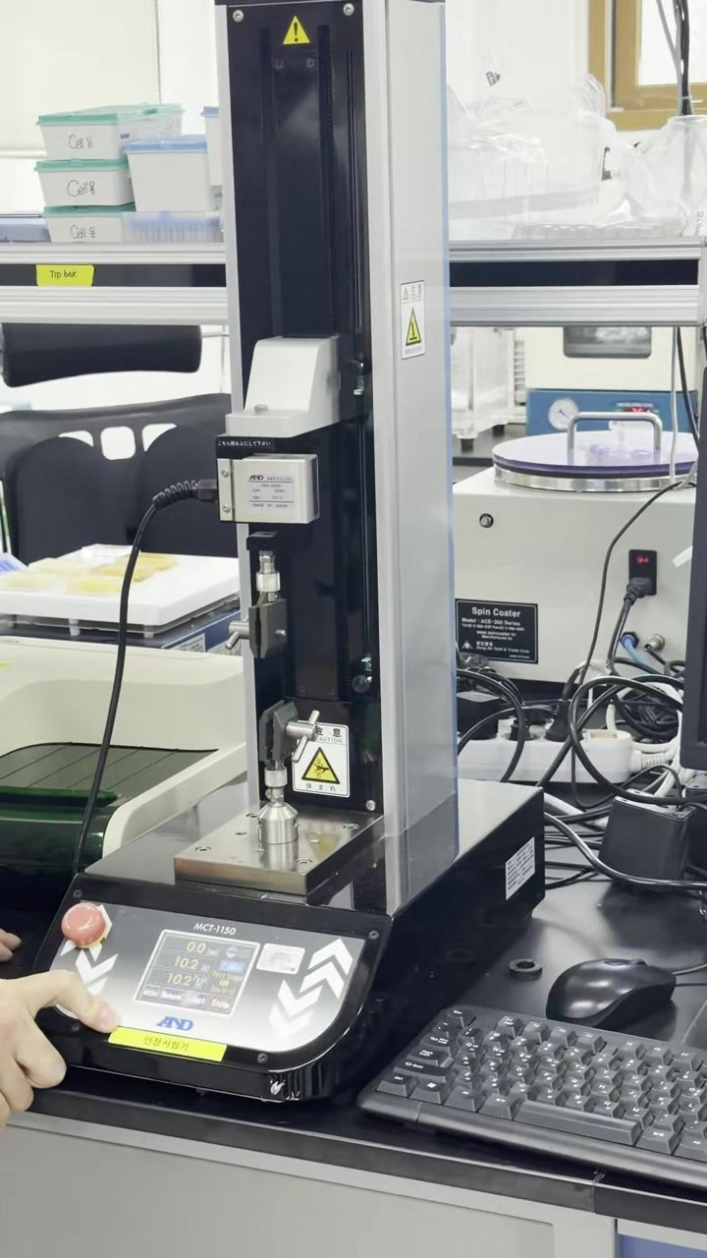  (a) 시험기 전체 | 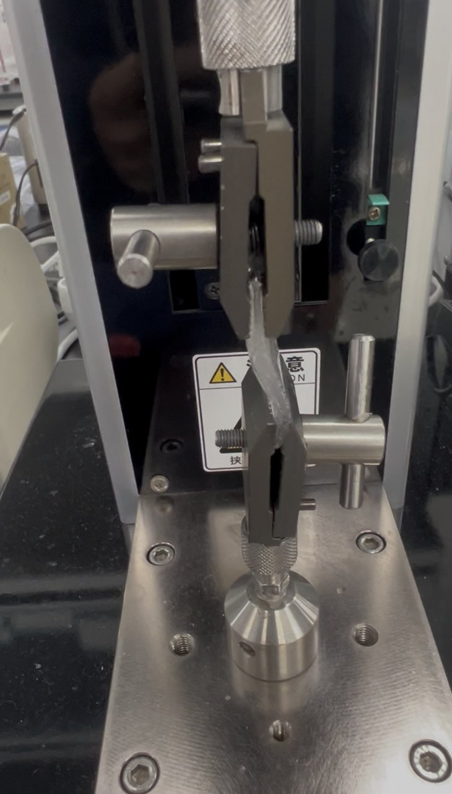  (b) 그립에 물린 시료 | 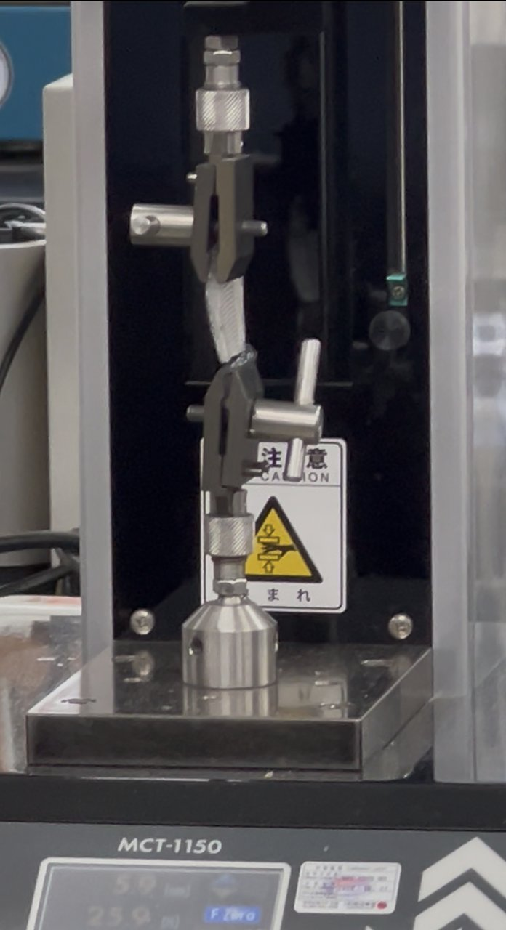  (c) 늘어나다 끊어진 시료
그림 3-4. A&D MCT-1150 인장 시험기

3.2.3 사용 순서
1. 선을 연결하고 장비 전원을 켠 뒤 시험 프로그램을 실행한다.
2. 시료 정보를 입력한다. 시료 형태는 rod와 plate 중 plate로 정하고 시험 횟수와 너비·두께·길이를 넣는다.
3. 시료를 위아래 그립에 물리고 시험 중 밀리지 않도록 단단히 조인다. 그립 위치는 프로그램이나 본체 버튼으로 조절한다.
4. 위 그립과 아래 그립의 중심이 일직선에 오는지, 양쪽에서 잡는 길이가 같은지 확인한다.
5. Clear extension으로 늘어난 길이를, Force ReZERO로 하중을 0.0으로 맞춘다.
6. 시험 속도를 정하고 START를 누른다. 시료가 늘어나다 끊어지면 시험이 끝난다.
7. 끊어진 시료를 빼고 그립에 남은 파편을 완전히 없앤 뒤 다음 시료를 끼우고 5단계부터 다시 한다.
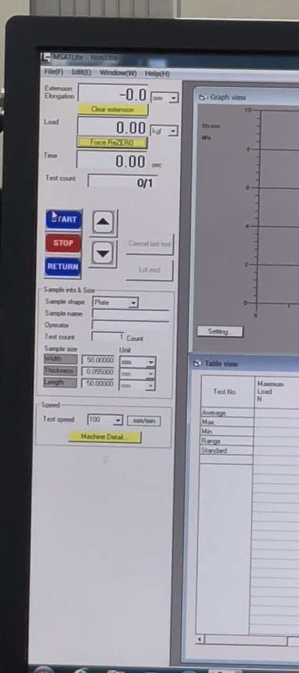  (a) 시험 전 0.0 | 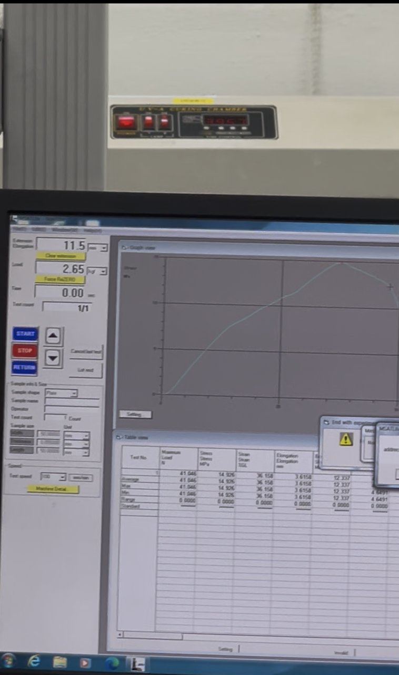  (b) 결과 곡선과 표 | 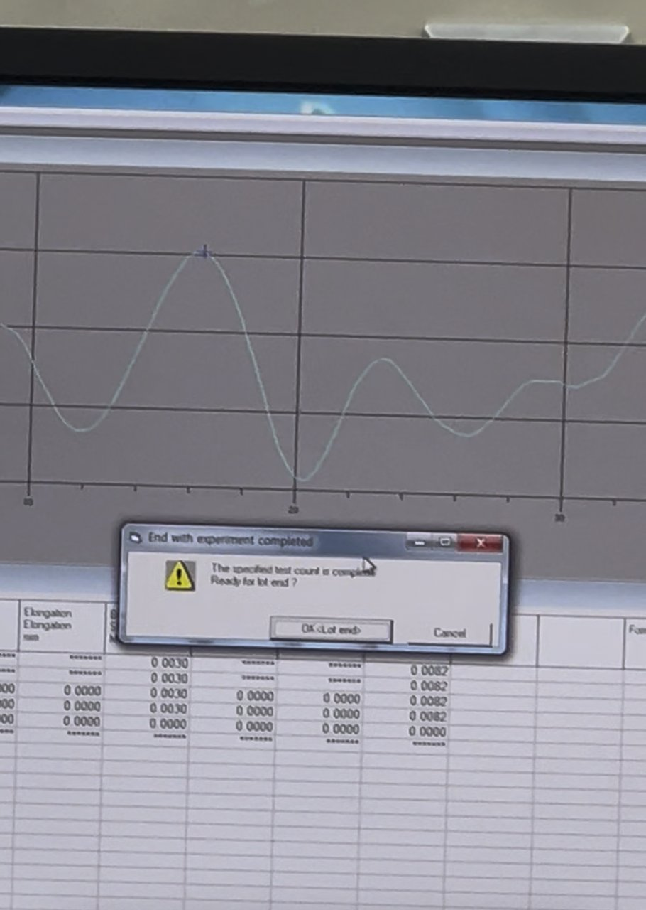  (c) 실패한 시험 | 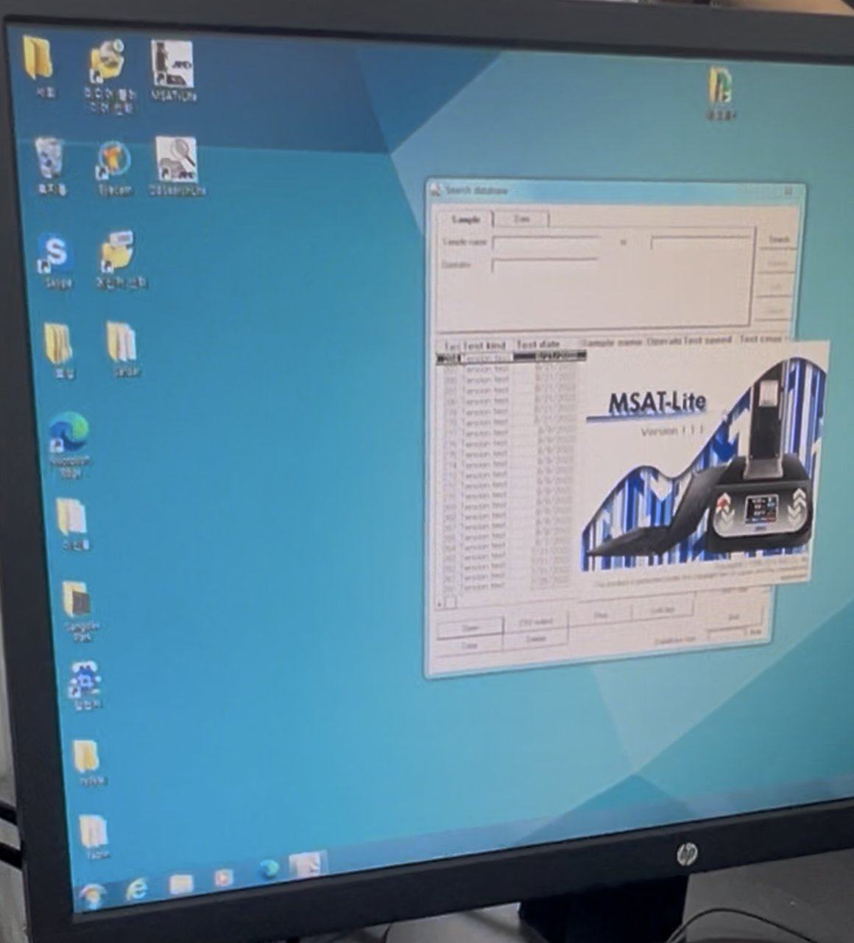  (d) 지난 시험 검색 창
그림 3-5. 인장 시험 프로그램 화면

3.2.4 주의점과 이유
시험은 매번 같은 자리, 곧 늘어난 길이와 하중이 모두 0.0인 상태에서 시작한다(그림 3-5 (a)). x축의 늘어난 길이는 시작 위치를 기준으로 재므로 시작 위치가 시료마다 다르면 같은 재료라도 늘어난 길이와 변형률이 다르게 기록된다. 시료를 끼우면서 생긴 작은 힘이 하중에 남아 있으면 곡선 전체가 그만큼 위로 치우친다. 0.0에서 시작해야 그래프가 원점에서 출발하고 시료 사이의 편차가 줄어든다. 수업에서도 항상 같은 위치에서 시작해야 편차가 없다고 강조했다.
그립은 꽉 조이고 위아래 중심을 맞춘다. 실습 중 한 시험에서는 최대 하중이 0.0166 N에 그치고 곡선이 물결 모양으로 오르내렸다(그림 3-5 (c)). 하중이 거의 걸리지 않았으므로 시료가 제대로 물리지 않았거나 그립에서 미끄러진 것으로 보인다. 중심이 어긋나도 시료 한쪽에 힘이 몰려 단면 전체에 고르게 걸리지 않는다.
끊어진 시료의 파편은 그립 안쪽에 남아 쉽게 빠지지 않았다. 파편이 남은 채로 다음 시료를 물리면 그립 면이 시료에 고르게 닿지 않아 미끄러지거나 중심이 어긋날 수 있다. 그래서 다음 시료를 끼우기 전에 파편이 완전히 제거됐는지 확인하고 시험한다.
시험 속도는 처음에 느리게 시작해 알맞은 값을 찾고 보통 시험 규격에 맞춰 정한다. 같은 시료를 5–10개 만들어 반복 시험하고 평균을 내야 결과를 믿을 수 있다. 한 번만 시험하면 그 값이 재료의 성질인지 우연히 나온 값인지 구분하기 어렵다.

3.2.5 시험 데이터의 저장과 검색
시험 결과는 데이터베이스에 쌓인다. 바탕화면에는 시험 프로그램 MSAT-Lite 옆에 별도의 데이터 검색 프로그램이 있고 검색 창에서 시료 이름이나 작업자, 날짜로 지난 시험을 찾는다(그림 3-5 (d)). 목록에는 시험 종류(Tension test), 날짜, 시료 이름, 작업자, 시험 속도, 시험 횟수가 함께 저장되며 Open, CSV output, Print, Delete 버튼으로 결과를 다시 열거나 CSV 파일로 내보낸다. 반복 시험의 평균을 내거나 이전 시료와 비교할 때 이 기록을 쓴다.

3.3 스핀 코터

3.3.1 원리
스핀 코터는 시료를 빠르게 돌려 그 위에 떨어뜨린 용액을 얇고 고른 막으로 만든다. 막은 용액 올리기, 회전 가속, 남는 용액이 가장자리로 날아가는 단계, 용매가 증발하는 단계를 차례로 거친다 [10](그림 3-6). 회전하는 힘과 용액의 표면장력이 함께 작용해 액체를 고르게 펴고 초반에는 흐름이, 후반에는 주로 증발이 막을 얇게 만든다 [10].
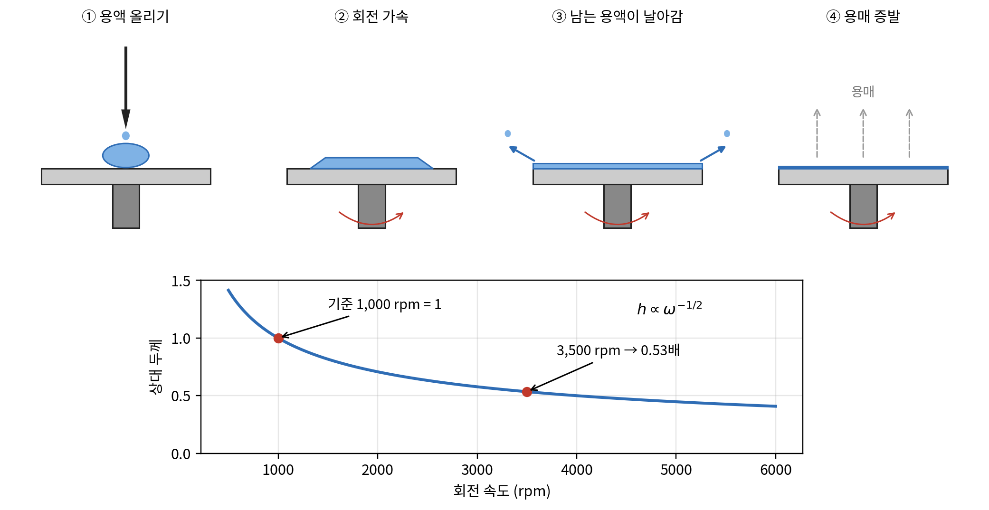
그림 3-6. 스핀 코팅의 네 단계와 회전 속도에 따른 상대 두께 (1,000 rpm 기준 계산값)
막 두께 h는 회전 각속도 ω의 제곱근에 반비례한다(h ∝ ω^(−1/2)) [10]. 속도를 4배로 올리면 두께는 절반이 된다. 같은 용액이라면 3,500 rpm에서 만든 막은 1,000 rpm일 때 두께의 약 0.53배(√(1000/3500))다. 연구실에서는 실험으로 찾아 둔 3,500 rpm을 주로 쓰는데 속도를 고정해야 매번 같은 두께의 코팅을 얻는다.

3.3.2 구성과 사용 순서
실습 장비는 동아무역(Dong Ah Tech & Trade)의 ACE-200이다. 패널에 PROG, START, STOP, VACUUM, ENT와 숫자 키가 있고 SYSTEM POWER와 VACUUM POWER 버튼이 따로 있다(그림 3-7). 뒷면의 진공 호스로 척 위의 시료를 빨아들여 고정한다. 수업에서는 PDMS로 만든 원형 패치 위에 콜라겐 같은 물질을 얇게 입혀 세포가 자라기 좋은 표면을 만드는 데 쓴다고 설명했다.
1. SYSTEM POWER를 켜고 필요한 버튼을 켠다.
2. PROG를 눌러 프로그램 번호를 고르고 회전 속도(rpm)와 시간을 정한 뒤 ENT로 적용한다.
3. 패치를 척 가운데에 올리고 VACUUM으로 고정한다.
4. START를 누르고 회전하는 패치 위에 피펫으로 코팅액을 조금씩 떨어뜨린다.
5. 시간이 끝나면 STOP을 누르고 진공을 끈 뒤 패치를 꺼내 튄 용액을 닦는다.
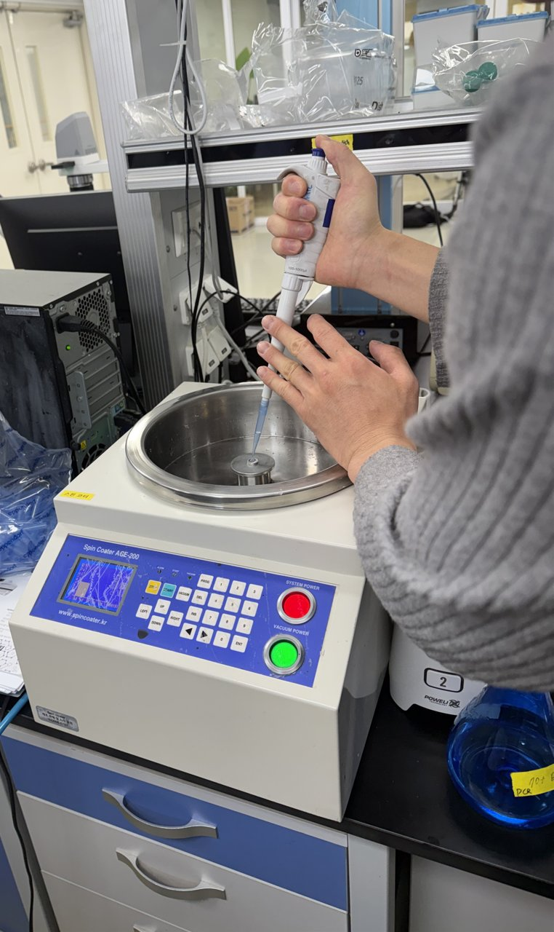  (a) 패치에 코팅액을 떨어뜨리는 장면 | 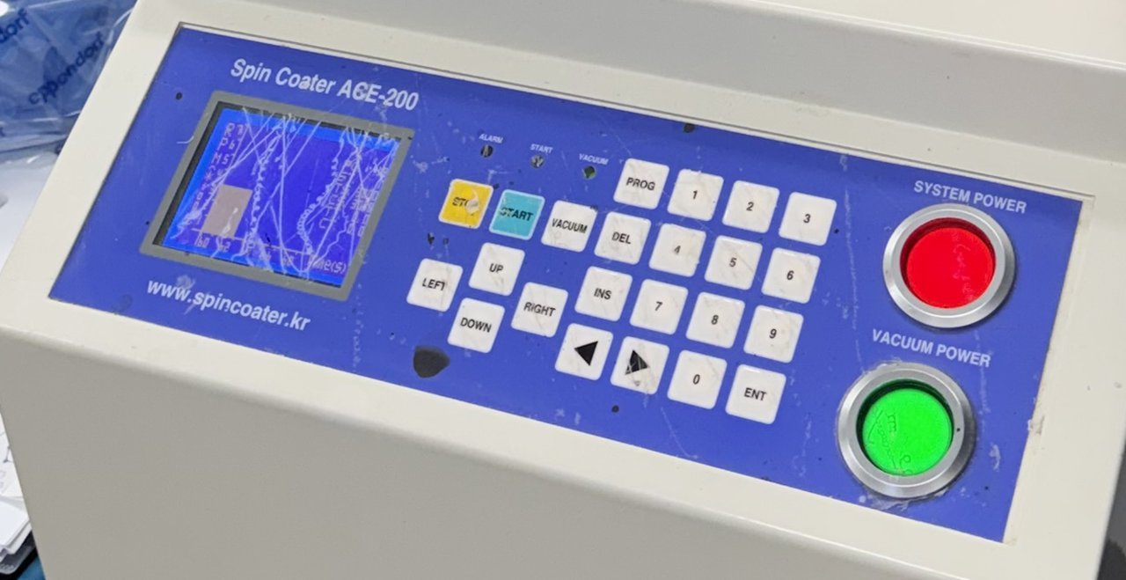  (b) 조작 패널
그림 3-7. ACE-200 스핀 코터

3.3.3 주의점과 이유
패치는 척 가운데에 올리고 진공으로 단단히 붙인다. 수천 rpm으로 도는 동안 시료가 중심에서 벗어나면 막이 한쪽으로 두꺼워지고 시료가 튕겨 나갈 수도 있다. 회전 속도와 시간은 매번 같은 값을 쓴다. 두께가 속도에 따라 달라지므로 조건이 바뀐 코팅은 같은 코팅으로 볼 수 없다. 코팅액은 2회차에 익힌 마이크로피펫으로 떨어뜨리므로 넣는 양도 피펫으로 일정하게 맞춘다.

3.4 UV 경화 챔버

3.4.1 원리
UV 경화 챔버는 자외선을 쬐어 액체 상태의 UV 경화성 수지를 굳힌다. 수지 속 광개시제가 알맞은 에너지의 빛을 흡수하면 분해되면서 반응성이 큰 물질을 만들고 이 물질이 연쇄 반응을 일으켜 단량체를 서로 잇고 가교시켜 고체 고분자로 바꾼다 [11](그림 3-8 (a)). 아크릴레이트 계열 수지는 라디칼 방식으로 실온에서 몇 초 안에 굳으며 산업용 UV 경화에는 365, 385, 395, 405 nm 빛을 주로 쓴다 [11]. 열을 가해 굳히는 PDMS(2회차)보다 훨씬 빠르다.
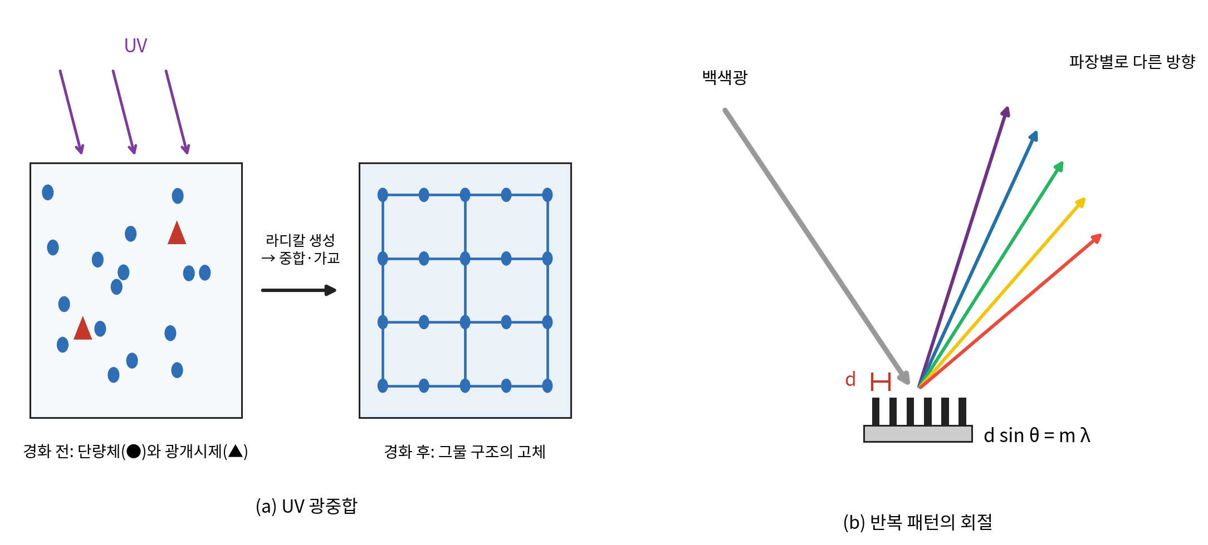
그림 3-8. UV 광중합과 반복 패턴의 회절 (개념도)
나노 패턴 필름은 UV 나노임프린트로 만든다. 경화 전 수지를 바르고 패턴이 새겨진 몰드를 누른 채 UV를 쬐어 굳힌 다음 몰드를 떼면 패턴이 수지에 옮겨진다. 365 nm UV와 PET 필름 몰드를 쓴 예가 보고되어 있다 [12]. 수업에서 설명한 과정, 곧 실리콘 웨이퍼의 패턴을 PET 필름 위 폴리머에 옮겨 UV로 굳히는 과정도 이 방식으로 보인다.
챔버에서 꺼낸 필름은 보는 각도에 따라 무지개색으로 반짝였다(그림 3-9 (b)). 일정한 간격 d로 반복된 패턴은 회절격자처럼 작동하고 밝은 빛은 d sin θ = mλ를 만족하는 방향에 나타난다 [13]. 파장 λ마다 θ가 다르므로 여러 파장이 섞인 백색광이 색별로 다른 방향으로 갈라진다(그림 3-8 (b)). 그래서 현미경으로는 형태가 보이지 않는 패턴도 맨눈에는 색으로 드러난다.

3.4.2 구성과 주의점
실습 장비는 서랍형 UV-A 경화 챔버로 패널에 POWER 스위치, LAMP 1·2 스위치, 디지털 타이머(TIME CONTROL)가 있다. 램프와 시간을 패널에서 정하는 구조이며 램프를 켜면 서랍 안이 파랗게 빛난다(그림 3-9 (a)).
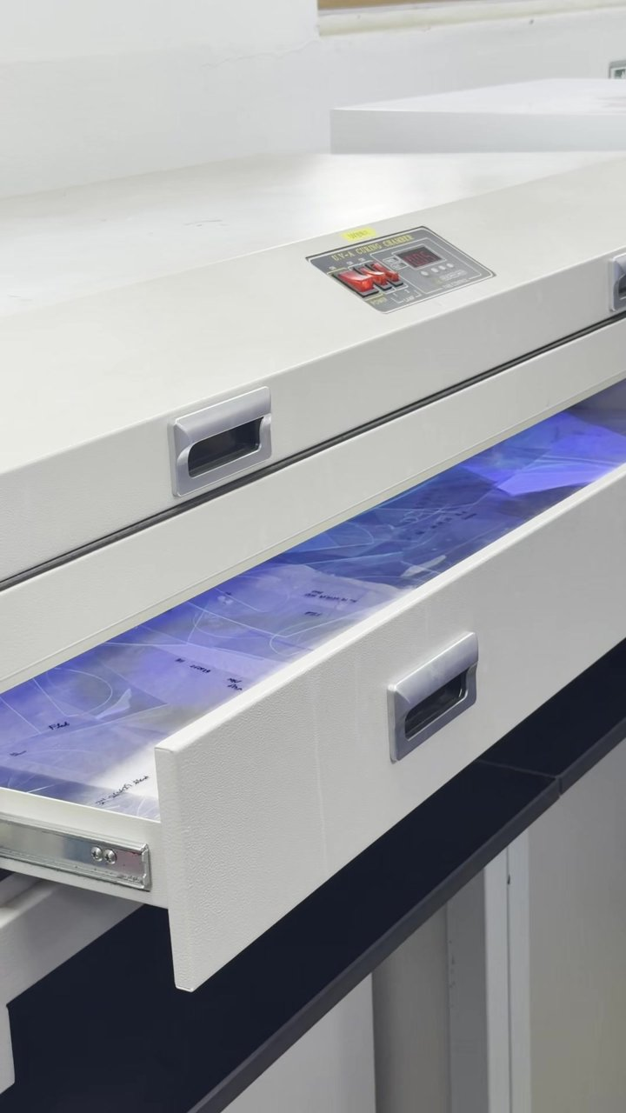  (a) 램프를 켠 서랍 | 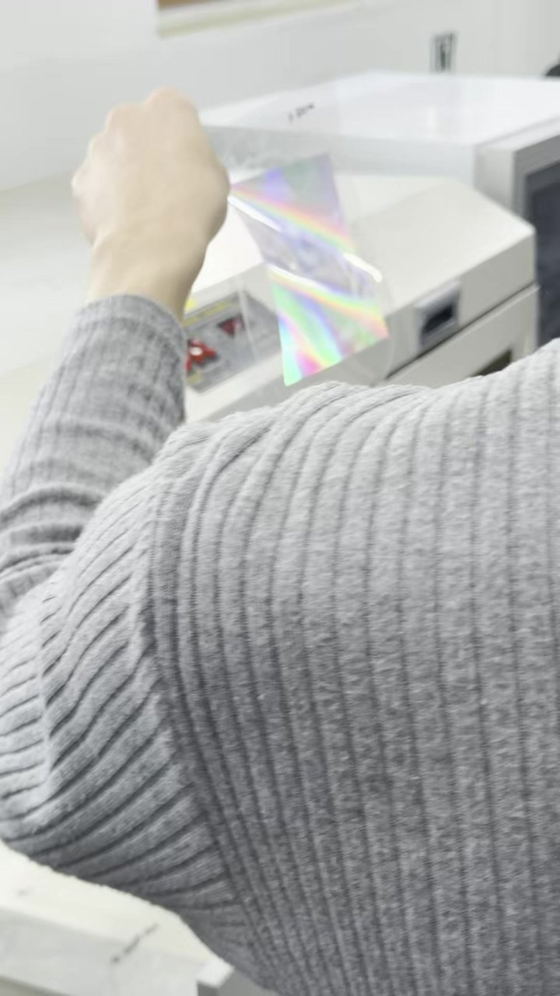  (b) 빛에 반짝이는 필름
그림 3-9. UV-A 경화 챔버와 나노 패턴 필름

WHO 분류로 UV-A는 315–400 nm, UV-B는 280–315 nm, UV-C는 100–280 nm다 [1]. 실습 장비 패널에는 UV-A라고 적혀 있다. UV-A는 피부 깊은 층까지 들어가 노화를 일으키고 피부암 위험을 높일 수 있다 [1]. 수업에서 UV는 몸에 좋지 않으니 항상 조심하라고 한 이유가 여기에 있으며 램프가 켜진 동안에는 빛에 피부를 오래 내놓지 않는다.

3.5 생물안전작업대와 클린벤치

3.5.1 원리
세포 실험은 무균 작업대 안에서 한다. 작업대는 HEPA 필터로 거른 공기를 작업 공간에 계속 흘려 먼지와 미생물이 들어오지 못하게 한다. HEPA 필터는 0.3 µm 입자를 99.97 % 이상 거른다 [14]. 수업에서는 작업대 안을 UV로 살균하고 팬으로 바깥 먼지를 계속 막는다고 설명했다.
흔히 클린벤치라고 부르는 작업대는 두 종류로 나뉘고 보호 대상이 다르다(표 3-1, 그림 3-10). 클린벤치(층류 작업대)는 거른 공기를 작업자 쪽으로 내보내 시료만 보호한다. 생물안전작업대(BSC) Class II는 거른 공기를 위에서 아래로 흘리고 앞쪽 그릴로 실내 공기를 빨아들여 시료와 작업자, 실험실 환경을 함께 보호한다 [14], [2]. 클린벤치는 공기가 작업자를 향하므로 세포나 미생물 같은 생물 위해 물질에는 쓰면 안 된다 [2].
표 3-1. 클린벤치와 생물안전작업대의 비교 [14], [2]
구분 | 클린벤치 (층류 작업대) | 생물안전작업대 (BSC Class II)
보호 대상 | 시료 | 시료, 작업자, 실험실 환경
공기 흐름 | HEPA로 거른 공기를 작업자 쪽으로 내보냄 | 거른 공기가 위에서 아래로 흐르고 앞쪽 그릴로 실내 공기를 빨아들임
알맞은 작업 | 감염성이 없는 시료의 무균 작업 | 세포·미생물 등 생물 위해 물질을 다루는 작업

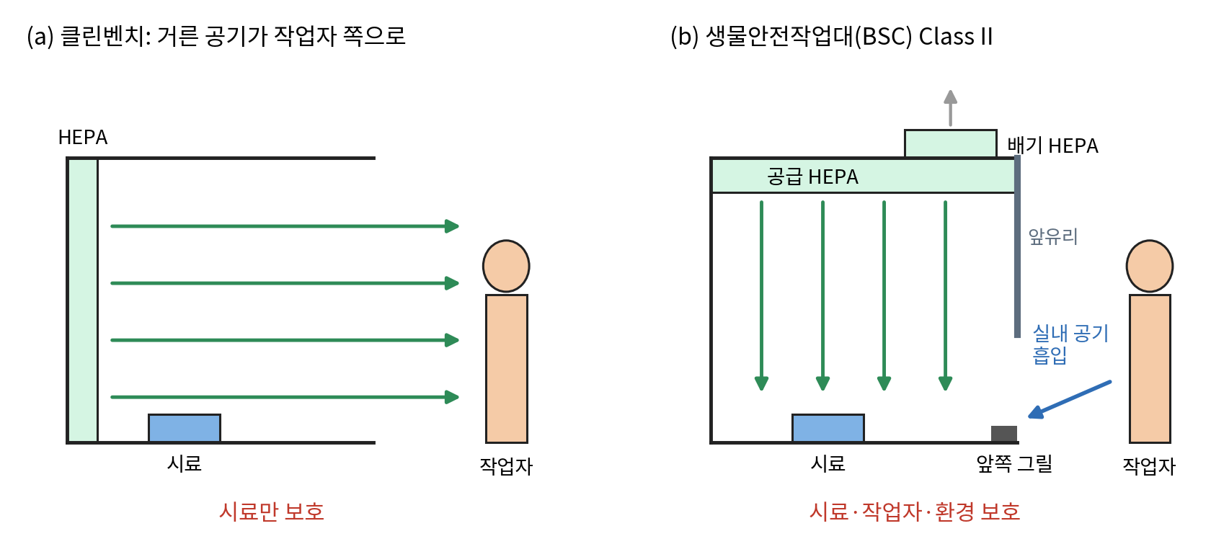
그림 3-10. 클린벤치와 생물안전작업대의 공기 흐름 (개념도)

3.5.2 실습 장비와 주의점
세포 실험실 왼쪽 작업대에는 BSC Class II Type A2 라벨과 생물위해 표시가 붙어 있어 생물안전작업대임을 확인했다. 그 옆에 BioFree 제품 작업대와 Thermo 인큐베이터가 있다(그림 3-11). 수업에서 클린벤치라고 소개한 장비가 이 가운데 어느 것인지는 확인하지 못했다. 세포 실험용 작업대로 설명했으므로 이 보고서는 생물안전작업대 기준으로 정리했다.
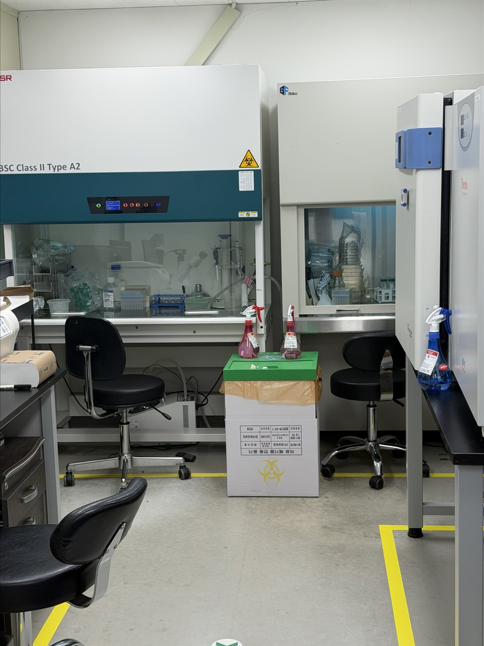
그림 3-11. 세포 실험실의 생물안전작업대(왼쪽), 작업대(가운데), 인큐베이터(오른쪽)
작업대는 세포 실험 전용으로 쓰고 먼지가 생기는 다른 실험은 하지 않는다. UV 램프는 작업 전후 표면을 살균할 때만 켜고 램프를 켠 채로 작업하지 않는다 [2].

3.6 오토클레이브

3.6.1 원리
오토클레이브는 고온·고압의 포화 증기로 기구와 용액을 멸균한다. 습열은 미생물의 효소와 구조 단백질을 되돌릴 수 없게 응고·변성시킨다 [15]. 멸균에는 증기, 압력, 온도, 시간 네 조건이 모두 맞아야 한다. 이 가운데 압력은 높은 온도를 얻기 위한 수단이다 [15]. 대기압에서 물은 100 °C에서 끓지만 밀폐한 용기 안의 압력을 높이면 끓는점이 올라간다. 포화 증기의 온도가 121 °C가 되는 압력은 절대압으로 약 2.05 bar, 대기압을 뺀 게이지 압력으로 약 1.0 bar다(그림 3-12).
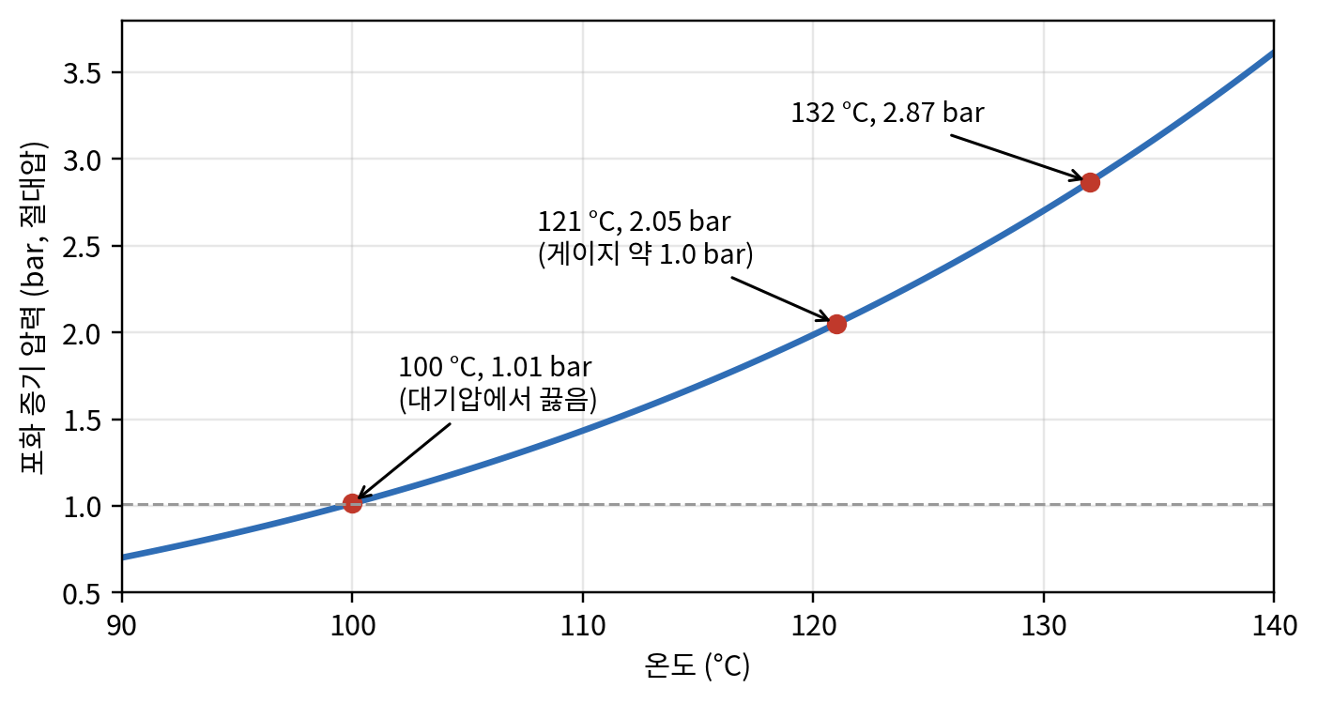
그림 3-12. 물의 포화 증기 압력과 온도 (IAPWS-IF97 식으로 계산)
대표 멸균 조건은 121 °C이며 중력 치환식 멸균기에서는 최소 30분이 필요하다. 진공식 멸균기에서는 132 °C에서 최소 4분을 쓴다 [15]. 실습 장비의 설정 온도 121.2 °C는 이 표준 조건에 해당한다.

3.6.2 구성과 사용 순서
실습 장비는 DAIHAN Scientific 제품으로 패널에 Digital Fuzzy Control System이라고 적혀 있다. 화면 윗줄의 Temp SV 121.2 °C는 설정 온도이고 아랫줄 Temp PV는 현재 온도로 보이며 패널 옆에 압력 게이지가 있다(그림 3-13 (a)). 기본 설정값이 저장돼 있어 시작을 누르면 타이머와 온도가 자동으로 진행된다.
1. 장비 안에 수돗물이 아닌 증류수를 넣는다.
2. 멸균할 기구에 멸균 확인 테이프를 붙이고 용기에 담아 넣는다.
3. 뚜껑을 닫고 손잡이를 돌려 잠근다.
4. 설정 온도(121.2 °C)와 시간을 확인하고 시작한다.
5. 멸균이 끝나면 꺼내서 테이프 색을 확인한다.
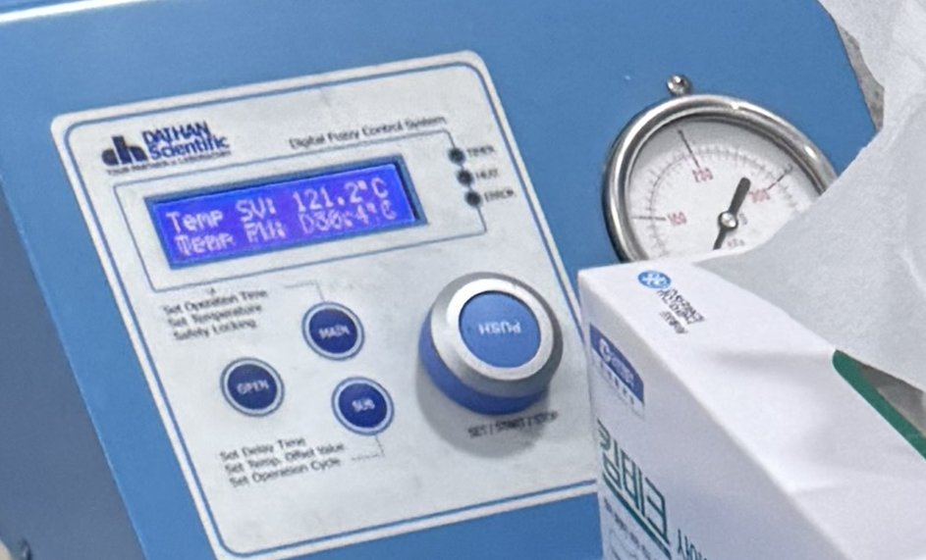  (a) 설정 화면 121.2 °C | 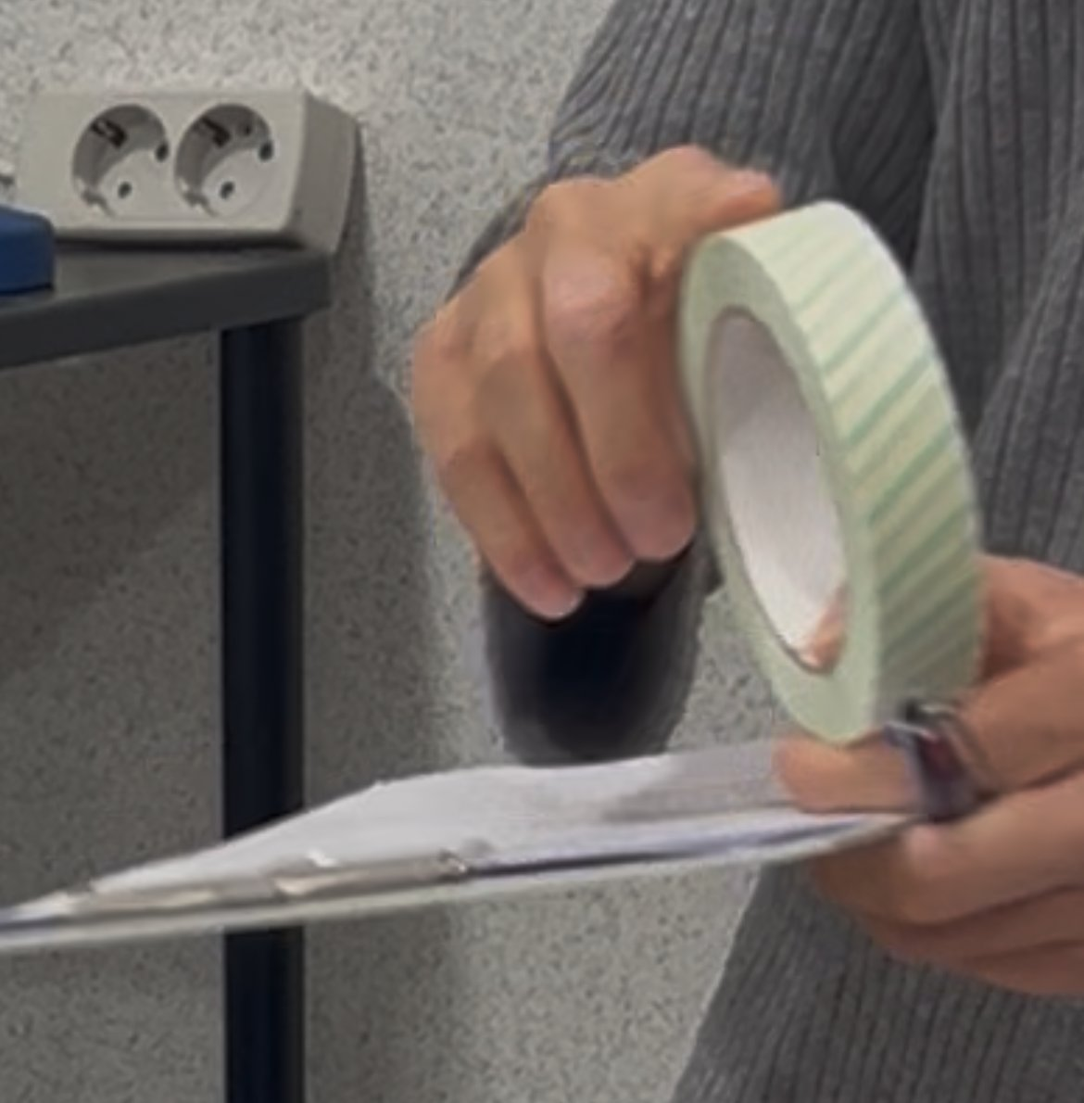  (b) 멸균 전 테이프 | 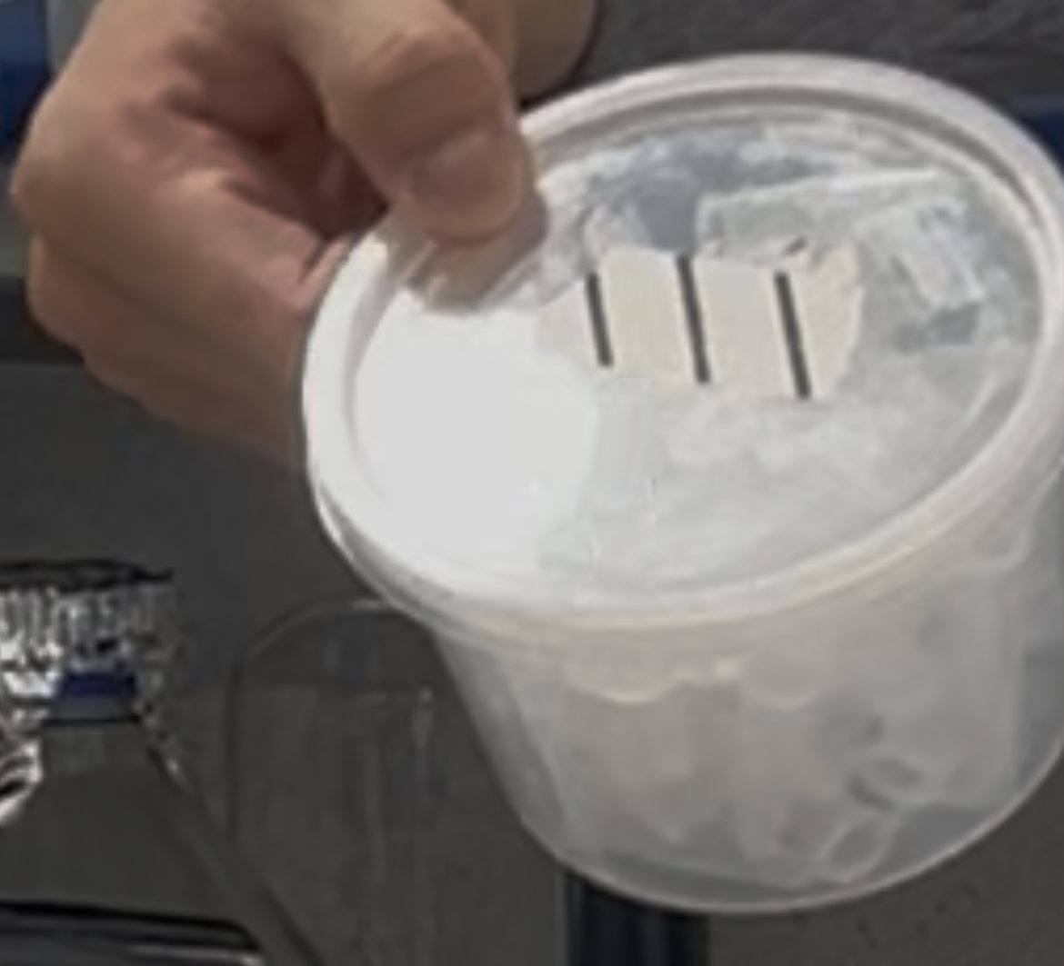  (c) 멸균 후 테이프
그림 3-13. 오토클레이브 패널과 멸균 확인 테이프

3.6.3 주의점과 이유
멸균 확인 테이프는 처리 전에는 연두색 사선 줄무늬였고 멸균을 마친 뒤에는 줄무늬가 검은색으로 바뀌었다(그림 3-13 (b), (c)). 테이프 같은 화학적 지표는 그 물건이 멸균 공정을 거쳤다는 것만 보여 줄 뿐 멸균이 됐다는 증거가 되지 못한다. 멸균 조건이 아슬아슬할 때는 생물학적 지표보다 쉽게 멸균됨으로 표시되기도 한다 [16]. 실제 멸균 효과는 열에 강한 Geobacillus stearothermophilus 포자(10⁵개)를 함께 넣고 돌린 뒤 55–60 °C에서 배양해 자라지 않는지 보는 생물학적 지표로 검증한다 [16].

4. 결과
장비별로 수행한 내용과 관찰값은 표 4-1에, 인장 시험의 설정값과 결과는 표 4-2에 정리했다.
표 4-1. 장비별 수행 내용과 관찰·측정값
장비 | 수행 내용 | 관찰·측정값
도립 현미경 | 나노 패턴 필름, dECM 위 정렬 패턴, 식물 조직 사진 관찰 | ×10 배율로 관찰. 나노 패턴은 형태가 잘 보이지 않음
인장 시험기 | 시료를 그립에 물리고 0.0으로 맞춘 뒤 100 mm/min으로 인장 시험(1회) | 최대 하중 41.046 N, 최대 응력 14.926 MPa. 실패한 시험은 최대 하중 0.0166 N
스핀 코터 | 패치 위 코팅 시연 | 연구실 기본 회전 속도 3,500 rpm
UV 경화 챔버 | UV-A 램프 점등과 나노 패턴 필름 확인 | 필름이 보는 각도에 따라 무지개색으로 반짝임
생물안전작업대 | 구조와 용도 설명 | BSC Class II Type A2 라벨 확인
오토클레이브 | 멸균 시연 | 설정 온도 121.2 °C, 테이프 줄무늬 연두색 → 검은색

표 4-2. 인장 시험 설정값과 결과 (프로그램 화면 값, 1회 시험)
항목 | 값 | 비고
시료 형태 | Plate
입력 치수 (너비 × 두께 × 길이) | 50 × 0.055 × 50 mm | 단면적 2.75 mm²
시험 속도 | 100 mm/min | 장비 범위 10–300 mm/min [9]
최대 하중 (Maximum Load) | 41.046 N | 장비 용량 500 N의 약 8 %
최대 응력 (Stress) | 14.926 MPa | 41.046 N ÷ 2.75 mm²
변형률 / 늘어난 길이 | 36.158 % / 3.6158 mm | 기준 길이 10 mm로 계산된 값으로 보임
파단점 응력 / 늘어난 길이 | 12.337 MPa / 4.6491 mm | 파단 하중 약 33.9 N

입력 치수로 단면적을 구하면 50 mm × 0.055 mm = 2.75 mm²이고 최대 하중을 이 값으로 나누면 14.926 MPa로 화면의 응력과 같다. 변형률 36.158 %는 늘어난 길이 3.6158 mm를 10 mm로 나눈 값과 같아 프로그램이 기준 길이를 10 mm로 계산한 것으로 보인다. 파단점 응력에 단면적을 곱하면 약 33.9 N이어서 시료는 최대 하중을 지난 뒤 힘이 줄어들다 끊어졌다. 시험을 한 번만 해서 결과 표의 평균·최댓값·최솟값이 모두 같고 범위는 0이었다. 실패한 시험의 결과는 최대 하중 0.0166 N, 응력 0.0060 MPa였다.

5. 고찰

5.1 기준을 맞추고 반복하는 이유
인장 시험에서 0.0에서 시작하고 그립 중심을 맞추고 파편을 없애는 절차는 모두 시료마다 같은 조건을 만드는 일이다. 2회차에서 저울 영점과 pH 미터 보정으로 측정의 기준을 잡았던 것과 같은 원리다. 실패한 시험(최대 하중 0.0166 N)에서는 조건 하나가 어긋나자 측정값 자체를 쓸 수 없게 됐다. 스핀 코터에서 3,500 rpm을 고정해 쓰는 것도 같은 이유에서다. 두께가 회전 속도의 제곱근에 반비례하므로 속도가 바뀌면 다른 두께의 코팅이 된다.
기준을 맞춘 다음에는 반복이 필요하다. 수업에서 같은 시료를 5–10개 시험하라고 한 것은 한 번의 값으로는 재료의 성질과 우연한 차이를 가를 수 없기 때문이다. 시험 프로그램이 날짜·시료·속도와 함께 결과를 데이터베이스에 쌓고 CSV로 내보내게 되어 있는 것도 이런 반복과 비교를 전제로 한 구성이다.

5.2 보이지 않는 패턴과 빛
나노 패턴은 현미경으로 형태가 잘 보이지 않았다. 패턴 크기는 확인하지 못했지만 분해능 식으로 보면 패턴 간격이 저배율 렌즈의 분해능(NA 0.25 가정 시 약 1.3 µm)보다 작았던 것으로 보인다. 같은 필름이 맨눈에는 무지개색으로 반짝였는데 패턴이 상으로는 구분되지 않아도 반복 간격이 빛의 파장과 비슷하면 회절로 빛의 방향을 바꾸기 때문이다. 상을 만드는 능력과 빛에 영향을 주는 성질을 한 시료에서 함께 확인한 셈이다.
정렬된 패턴은 세포 배양에 쓰인다. 세포는 수십–수백 nm 크기의 구조를 따라 정렬하므로 [6] UV 경화와 스핀 코팅으로 만든 표면 구조가 세포가 자라는 방향을 정한다. 이번에 다룬 만들기 장비와 확인 장비는 세포 지지체를 만들고 평가하는 하나의 흐름 안에 있다.

5.3 멸균과 무균 유지의 차이
오토클레이브와 생물안전작업대는 둘 다 오염을 막지만 하는 일이 다르다. 오토클레이브는 기구와 용액 속 미생물을 죽이는 멸균 장비이고 작업대는 이미 깨끗한 시료가 작업 중에 다시 오염되지 않도록 공기 흐름으로 막는 장비다. 멸균한 기구라도 열린 공간에서 다루면 다시 오염되므로 두 장비를 차례로 써야 무균 상태가 유지된다.
확인 방법에도 단계가 있다. 테이프 색이 바뀐 것은 공정을 거쳤다는 표시이고 멸균이 실제로 됐는지는 생물학적 지표로 따로 확인한다 [16]. 작업대도 클린벤치와 BSC의 보호 대상이 달라서 세포를 다루는 실험에는 작업자까지 보호하는 BSC를 쓴다 [2].

5.4 한계와 보완할 점
스핀 코팅 시간, UV 경화 시간, 오토클레이브 멸균 시간은 시연 중 화면이나 설명으로 확인하지 못해 원리와 표준 조건만 정리했다. 인장 시험 시료는 수업에서 PDMS라고 설명했으나 프로그램에 입력된 두께 0.055 mm는 필름 수준으로 얇아 입력값이 실제로 잰 치수인지 확인이 필요하다. 시험도 한 번만 해서 평균과 편차를 구하지 못했다. 현미경 대물렌즈의 개구수 역시 확인하지 못해 분해능은 가정값으로 계산했다. 다음 실습에서 PDMS 시료를 직접 만들 때 치수를 재고 같은 조건으로 여러 번 시험하면 이번 결과와 비교할 수 있다.

6. 결론
이번 실습에서는 시료를 만드는 장비(UV 경화 챔버, 스핀 코터), 만든 시료를 확인하는 장비(도립 현미경, 인장 시험기), 무균 환경을 갖추는 장비(오토클레이브, 생물안전작업대)를 다뤘다. 장비마다 정해진 사용 순서는 원리에서 나온다. 인장 시험을 0.0에서 시작하고 스핀 코터의 속도를 고정하는 것은 같은 조건을 만들기 위해서다. 현미경으로 나노 패턴이 보이지 않은 것은 빛의 파장이 정한 분해능 때문이고 오토클레이브의 121 °C는 압력으로 끓는점을 올려 얻은 온도다. 다음 실습에서 PDMS 시료를 직접 만들면 이번에 익힌 장비로 그 구조와 강도를 확인하게 된다.

7. 참고문헌
[1] World Health Organization, 「Radiation: Ultraviolet (UV) radiation」, https://www.who.int/news-room/questions-and-answers/item/radiation-ultraviolet-(uv), 2026.10.07
[2] University of Missouri EHS, 「Biological Safety Cabinets & Laminar Flow Clean Benches」, https://ehs.missouri.edu/biological-safety-cabinets-laminar-flow-clean-benches, 2026.10.07
[3] Carl Zeiss Microscopy, 「Operating Manual Axio Vert.A1 Inverted Microscope」, https://www.microscopeworld.com/content/manuals/Zeiss_AxioVertA1_manual.pdf, 2026.10.07
[4] Nikon MicroscopyU, 「Resolution」, https://www.microscopyu.com/microscopy-basics/resolution, 2026.10.07
[5] Nikon, 「Objective Lens Color Codes」, https://www.microscope.healthcare.nikon.com/resources/glossary/objective-lens-color-codes, 2026.10.07
[6] D.-H. Kim, P. P. Provenzano, C. L. Smith, A. Levchenko, 「Matrix nanotopography as a regulator of cell function」, Journal of Cell Biology 197(3), Rockefeller University Press, 2012, 351
[7] California State University Northridge, 「MSE 527L Testing of Materials in Tension」, http://www.csun.edu/~bavarian/Courses/MSE%20527/Tension_test_MSE_527L.pdf, 2026.10.07
[8] MTS Systems, 「ASTM D882 Tensile Properties of Thin Plastic Sheeting」, https://www.mts.com/en/applications/materials/test-standard/astm/astm-d882, 2026.10.07
[9] A&D, 「MCT Series」, https://measurement.andonline.com/product/mct/, 2026.10.07
[10] Ossila, 「Spin Coating: Complete Guide to Theory and Techniques」, https://www.ossila.com/pages/spin-coating, 2026.10.07
[11] Opsytec, 「UV Curing and Photopolymerization」, https://www.opsytec.com/markets-applications/uv-curing-photopolymerization, 2026.10.07
[12] J.-H. Shin, S.-H. Lee, K.-J. Byeon, K.-S. Han, H. Lee, K. Tsunozaki, 「Fabrication of flexible UV nanoimprint mold with fluorinated polymer-coated PET film」, Nanoscale Research Letters 6, Springer, 2011, 458
[13] Physics LibreTexts (UC Davis Physics 9B), 「Diffraction Gratings」, https://phys.libretexts.org/Courses/University_of_California_Davis/UCD:_Physics_9B__Waves_Sound_Optics_Thermodynamics_and_Fluids/03:_Physical_Optics/3.03:_Diffraction_Gratings, 2026.10.07
[14] University of New Hampshire EHS, 「Biosafety Cabinets & Clean Benches」, https://www.unh.edu/research/research/complianceehs/environmental-health-safety/biological-safety/biosafety-cabinets-clean-benches, 2026.10.07
[15] Centers for Disease Control and Prevention, 「Steam Sterilization」, https://www.cdc.gov/infection-control/hcp/disinfection-sterilization/steam-sterilization.html, 2026.10.07
[16] Centers for Disease Control and Prevention, 「Sterilizing Practices」, https://www.cdc.gov/infection-control/hcp/disinfection-sterilization/sterilizing-practices.html, 2026.10.07

